Architettura Web a Microservizi (o SOA) con Load Balancing

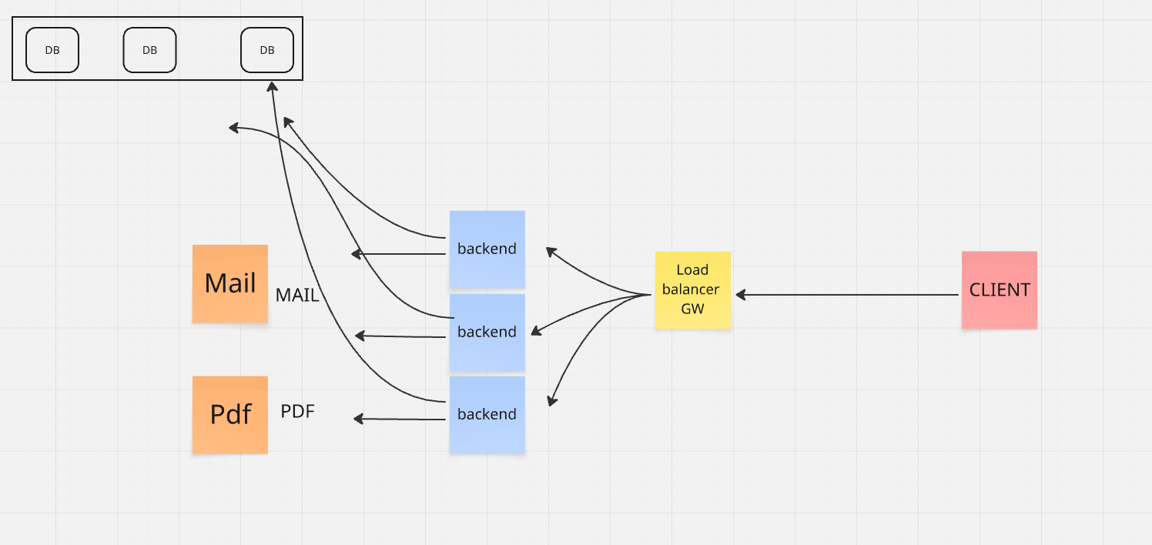
Lo schema illustra un'architettura distribuita, bilanciata e modulare., tipica delle applicazioni web moderne (spesso basate su concetti di Microservizi o architettura a più livelli).

1. Il Flusso della Richiesta
Il diagramma descrive il percorso che una richiesta compie all'interno del sistema:
- CLIENT (Lato destro, Rosa): È l'utente finale o un'altra applicazione che invia una richiesta al sistema.
- Load balancer / GW (Gateway, Giallo): È il punto d'ingresso unico del sistema.
  - Gateway: Agisce come "porta d'accesso" (API Gateway), gestendo l'instradamento iniziale delle richieste e possibilmente funzionalità come l'autenticazione.
  - Load Balancer: Il suo compito cruciale è bilanciare il carico, distribuendo in modo uniforme le richieste in arrivo tra le diverse istanze di backend disponibili. Questo garantisce che nessun singolo server venga sovraccaricato, migliorando la performance e l'affidabilità.
- Backend (Al centro, Azzurro): Ci sono tre istanze identiche dell'applicazione principale.
  - Questo è un esempio di Scalabilità Orizzontale: si aggiungono più server (backend) per aumentare la capacità di gestire più utenti o richieste simultanee.
  - Questi server eseguono la logica di business principale dell'applicazione.

2. Le Risorse e i Servizi Esterni
Durante l'elaborazione di una richiesta, i server backend interagiscono con altri componenti:
- DB (Database, in alto a sinistra): Le tre istanze di backend accedono a un cluster di database (rappresentato dai tre DB nel riquadro).
  - Ciò indica che i dati persistenti sono gestiti in modo centralizzato o replicato, garantendo che tutti i backend abbiano accesso allo stesso stato dei dati.
- Mail (Arancione): Un servizio dedicato all'invio di posta elettronica.
  - I backend delegano l'operazione di invio email a questo servizio specializzato (etichettato MAIL).
- Pdf (Arancione): Un servizio dedicato alla generazione di documenti in formato PDF.
  - I backend richiedono a questo servizio di creare file PDF quando necessario (etichettato PDF).

3. Significato Architettonico
Questo schema evidenzia due principi chiave:
- Alta Disponibilità e Scalabilità: La presenza del Load Balancer e delle istanze multiple di backend (e DB) assicura che il sistema possa gestire un grande volume di traffico e che un guasto a un singolo server non faccia crollare l'intera applicazione.
- Separazione delle Responsabilità (Microservizi/SOA): Le funzionalità specialistiche e potenzialmente pesanti (come l'invio di email e la generazione di PDF) sono state esternalizzate in servizi separati (Mail e Pdf).
  - Questo isolamento rende il sistema più robusto: se il servizio Pdf ha un problema, l'applicazione principale (i backend) può continuare a funzionare, e viceversa.

